СОВЕТ ДЕПУТАТОВ
МУНИЦИПАЛЬНОГО ОБРАЗОВАНИЯ
СЕЛИВАНОВСКОЕ СЕЛЬСКОЕ ПОСЕЛЕНИЕ
ВОЛХОВСКОГО МУНИЦИПАЛЬНОГО РАЙОНА
ЛЕНИНГРАДСКОЙ ОБЛАСТИ
ЧЕТВЕРТОГО СОЗЫВА

РЕШЕНИЕ

от 07 июня 2021 года № 71

Об определении мест для выгула домашних животных на территории муниципального образования Селивановское сельское поселение Волховского муниципального района Ленинградской области

В целях регулирования вопросов в сфере благоустройства территории муниципального образования Селивановское сельское поселение Волховского муниципального района Ленинградской области в части выгула домашних животных, а также повышения комфортности и безопасности условий проживания граждан, в соответствии со статьей 8 пункта 3 части 5 статьи 13 Федерального закона от 27.12.2018 года № 498-ФЗ «Об ответственном обращении с животными и о внесении изменений в отдельные законодательные акты Российской Федерации», статьей 14 Федерального закона от 06.10.2003 года № 131-ФЗ «Об общих принципах организации местного самоуправления в Российской Федерации», Совет депутатов муниципального образования Селивановское сельское поселение Волховского муниципального района Ленинградской области,
РЕШИЛ:
1.Определить места для выгула домашних животных на территории муниципального образования Селивановское сельское поселение Волховского муниципального района Ленинградской области, согласно приложению № 1 к настоящему решению.
2.Утвердить требования к виду и размещению указателей «выгул домашних животных», согласно приложению № 2 к настоящему решению.
2.Настоящее решение подлежит официальному опубликованию в газете «Волховские огни» и размещению на официальном сайте МО Селивановское сельское поселение в сети «Интернет».
3.Контроль за исполнением настоящего решения оставляю за собой.

Глава муниципального образования
Селивановское сельское поселение Н.И.Петров
Приложение 1
к решению Совета депутатов
МО Селивановское сельское поселение
Волховского муниципального района
Ленинградской области
от 07 июня 2021 года № 71

Перечень мест
для выгула домашних животных на территории муниципального образования Селивановское сельское поселение Волховского муниципального района Ленинградской области

1.Ленинградская область, Волховский район, пос. Селиваново, по ул. Футбольная в сторону песочного карьера (635 метров):
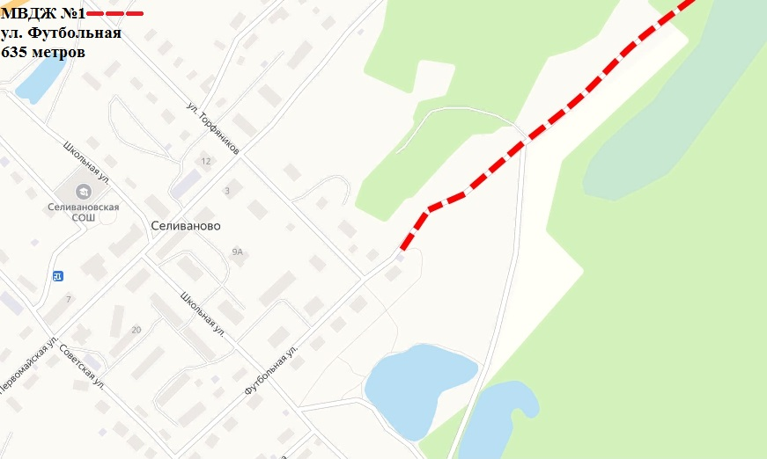

2.Ленинградская область, Волховский район, пос. Селиваново, по ул. Первомайская в сторону дер. Низино (694 метра):
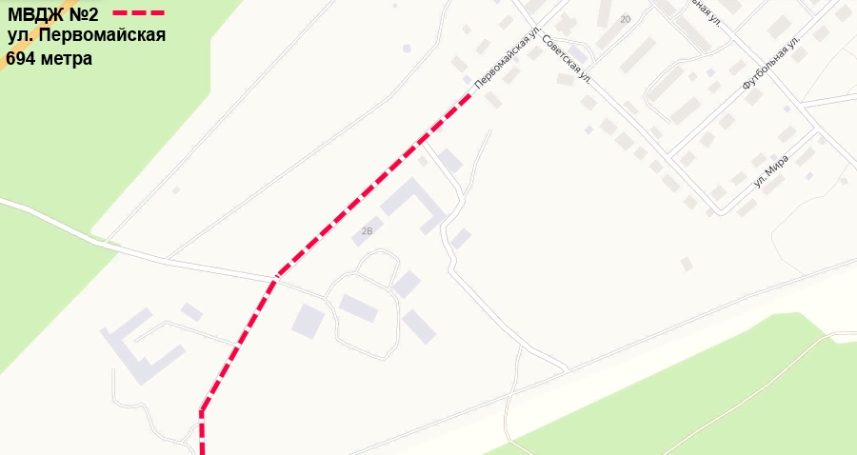

Приложение 2
к решению Совета депутатов
МО Селивановское сельское поселение
Волховского муниципального района
Ленинградской области
от 07 июня 2021 года № 71

Требования к виду и размещению указателей
«выгул домашних животных»

1.Границы территории места для выгула домашних животных обозначаются администрацией муниципального образования Селивановское сельское поселение Волховского муниципального района Ленинградской области указателями «выгул домашних животных», размещаемыми по периметру границ данной территории на высоте не ниже 1,5 метров от уровня земли, на расстоянии, обеспечивающем видимость от одного указателя до следующего ближайшего.
2.Указатели «выгул домашних животных» изготавливаются из деревянных или металлических материалов, размерами: ширина не менее 30 см, высота не менее 20 см, окрашиваются красителем красного цвета с наружной стороны периметра территории и жёлтого цвета с внутренней стороны периметра территории, а также снабжаются текстом красителя чёрного цвета «выгул домашних животных»:
2.1.Вид указателя «выгул домашних животных» с наружной стороны периметра территории:

2.2.Вид указателя «выгул домашних животных» с внутренней стороны периметра территории:

